Weekendschool – Programmeren – Les 2C – Gebruik van de joystick

# Wat gaan we doen?

We gaan de joystick gebruiken om de eend te laten bewegen en om te tekenen.

Deze opdracht is moeilijker dan 2A en 2B. Want je moet nu vaker verzinnen welke blokken je moet gebruiken. En goed lezen is nog belangrijker dan bij de vorige opdrachten. Vind je het te moeilijk? Vraag dan een begeleider om je te helpen of om een andere opdracht.

# Starten

1. Open het bestand *Les\_2C\_Gebruik\_van\_de\_joystick* op het bureaublad. Zorg dat andere Scratch projecten afgesloten zijn.
2. Klik weer op de groene punt om te zorgen dat de verbinding met de Arduino gelegd wordt en je de zwarte blokken voor het bedienen zichtbaar krijgt.

# Bedien de eend met de joystick

## Bestuur de positie – Simpelste methode

De joystick geeft waarden tussen 0 en 1023 voor de X en de Y richting. Die zou je direct kunnen koppelen aan de draaiservo en de kantelservo die elk waarden tussen 0 en 180 moeten krijgen. Dus in een herhaal opdracht lees je de waarde van JoyStickX en geeft die waarde aan DraaiServo.

1. Maak wat hierboven staat en test het uit. Pas op je vingers, want je kunt makkelijk een botsing met de eend veroorzaken. **Laat het zien aan je begeleider.**
2. Doe hetzelfde voor JoyStickY en KantelServo.

Je ziet dat het wel werkt, maar dat er maar een klein deel van de joystick gebruikt wordt om de servo’s te besturen.

Dat kan beter.

## bestuur de positie – gebruik de joystick helemaal

We zeiden het al hierboven: de joystick geeft waarden tussen 0 en 1023 en de servo moet waarden krijgen tussen 0 en 180. De waarden van de servo moet je dus omrekenen. Dat klinkt ingewikkelder dan het is.

Als je de waarde van de joystick deelt door 1023, dan krijg je een getal tussen 0 en 1. Bedenk maar, 0 / 1023 = 0 en 1023 / 1023 = 1. En waarden tussen 0 en 1023 komen dus tussen 0 en 1.

Als je die waarde hebt, dan moet je het omrekenen naar een waarde tussen 0 en 180. Als we een waarde tussen 0 en 1 met 180 vermenigvuldigen, dan ligt het resultaat tussen 0 en 180. Bedenk maar, 0 \* 180 = 0 en 1 \* 180 = 180. En waarden tussen 0 en 1 geven een resultaat tussen 0 en 180.

Dus:

DraaiServo = 180 \* (JoystickX / 1023)

1. Pas het programma aan op deze manier. Doe het voor de DraaiServo en voor de KantelServo. Kijk wat het resultaat is en **laat het zien aan je begeleider.**

## Logische richtingen

Je wilt natuurlijk dat als de joystick naar rechts wordt bewogen de eend ook naar rechts gaat. En als je de joystick naar je toe beweegt dan zou je willen dat de eend naar beneden gaat. Als dat niet zo is dan moet je dat aanpassen.

Je moet getallen tussen 0 en 180 omrekenen naar getallen tussen 180 en 0. Dus 0 wordt 180 en 180 wordt 0. Dat kun je zo doen:

DraaiServo = 180 – *de waarde die je eerder gebruikte*

Controleer maar: als de waarde 180 was, dan is 180 – 180 = 0 en als de waarde 0 was dan is het resultaat 180 – 0 = 180. Dus zo zijn de getallen precies omgekeerd.

1. Pas het programma aan zodat de richting van de bewegingen logisch zijn.

## Is dit wat we willen?

Als je de eend wilt bewegen, dan wil je waarschijnlijk niet de joystick de hele tijd vasthouden. Je wilt de eend naar een bepaalde plek sturen en dan de joystick los laten. Daarom …

## Bestuur de beweging

Je kunt de joystick de huidige waarde laten veranderen. De joystick positie bepaalt dan niet direct de *positie* van de servo, maar bepaalt de *verandering van de positie* van de servo. Zo:

DraaiServo = DraaiServo + 0,01 \* (JoyStick waarde – Joystick middenstand)

De waarde 0,01 kun je veranderen. Het geeft de gevoeligheid van de joystick aan. Daar kun je straks me experimenteren. (Bedenk: als je het in Scratch zet moet je een punt gebruiken in plaats van een komma).

Normaal is 512 is de waarde van de joystick als die in rust staat. Het kan echter zijn dat bij jou de rustpositie van de joystick een andere waarde geeft. Als het programma begint raak je de joystick nog niet aan. Als je die dan uitleest en de waarde in een variabele opslaat dan kun je die later gebruiken. Dan heb je de echte waarde van de rustpositie.

1. Laat de stapel blokken die je eerder gemaakt hebt staan, maar zorg dat het niet meer gestart wordt als je op de groene vlag klikt (als dat al zo was).
2. Maak een nieuw blok met de formule hierboven. Let op: je zult de waarde van de draaiservo in een variabele moeten bewaren, want die heb je de volgende ronde weer nodig. En zet de servo’s eerst in het midden rechtop, dus draaiservo op 90 en kantelservo op 0.  
   Als je het klaar hebt, probeer het dan uit. **Laat het zien aan een begeleider**.
3. Doe hetzelfde nu voor de kantelservo.

Je wilt natuurlijk ook hier dat als je joystick naar rechts wordt bewogen de eend ook naar rechts gaat. En als je de joystick naar je toe beweegt dan zou je willen dat de eend naar beneden gaat. Als dat niet zo is dan moet je dat aanpassen.

1. Pas het programma aan zodat het logisch werkt. Daar zijn verschillende mogelijkheden voor. Het simpelste is een enkel minteken op de juiste plaats …

Nu is het nog zo dat de waarden onder de 0 of boven de 180 kunnen komen.

1. Pas het programma zo aan dat de variabelen niet buiten de 0 tot 180 kunnen komen.   
   Het zou slim zijn om nu een eigen blok te maken hiervoor, want straks moeten we nog meer naar de joystick kijken. Dus dat mag je ook doen. Kijk welke variabelen er zijn en definieer een eigen blok zoals je dat ook in les 2B gedaan hebt. Heb je les 2B niet gedaan? **Vraag dan een begeleider. Bespreek het trouwens altijd met een begeleider, want het is niet zo simpel.**

# Gebruik van de Joystick om te tekenen

In Scratch zit een mogelijkheid om te tekenen. Dat heet *Pen*.

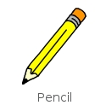Je kunt de pen op het “papier” zetten (*pen neer*) en er van af halen (*pen op*). Je kunt de kleur en de dikte veranderen. En als de pen “neer” is en de sprite beweegt, dan wordt er getekend.

We beginnen om een nieuwe sprite *Pencil* te importeren.

1. Importeer de sprite Pencil en noem hem Potlood.

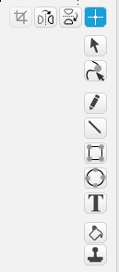En als we tekenen, dan willen we natuurlijk wel dat de lijn bij de punt van het potlood komt.

1. Ga naar Uiterlijken en kies het dradenkruis.

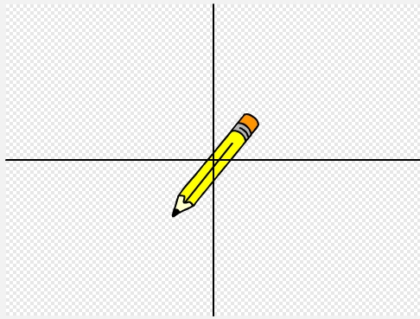Je krijgt dan dit:

1. 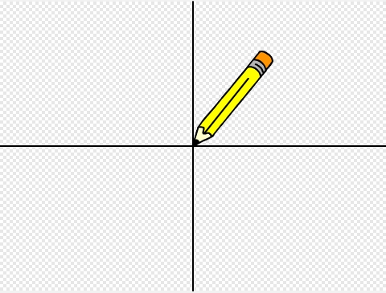Verplaats het dradenkruis naar de punt van het potlood
2. Ga weer naar de scripts

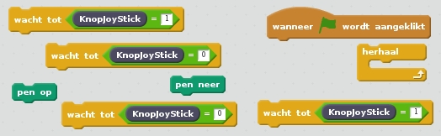We moeten nu iets maken om de pen op en neer te bewegen. Druk op de joystickknop en de pen gaat naar beneden en tekent als het potlood bewogen wordt. Druk nogmaals op de joystickknop en de pen gaat weer naar boven en tekent dus niet meer. Wat je nodig hebt staat hier boven.

1. Zet deze blokken op de juiste manier samen
2. Y:\screenshots\2018-11-17__22-33-1542490402.jpgTest uit of het werkt door bijvoorbeeld even op dit blok te klikken. Dan op de joystick knop. Kijk of er een lijn wordt getekend. Dan weer op de joystick knop en weer op *neem 10 stappen* en kijk dat er geen lijn komt.
3. Nu komt een grote stap. Je moet het potlood laten bewegen door de joystick te bewegen. Veel lijkt op wat je met het bewegen van de servo’s hebt gedaan. Als je het slim gedaan hebt dan kun je hetzelfde eigen gemaakte blok gebruiken. Probeer het uit. **Doe het eventueel samen met je begeleider.**

Om met de joystick te tekenen gebruiken we deze knoppen:

* Joystickknop: pen op en neer (dat heb je al gemaakt)
* Rechterknop: de kleur veranderen
* Linkerknop: de dikte moet veranderen

Maar je mag ook kiezen om het met toetsenbord te doen. Of met allebei.

1. Bespreek met een begeleider hoe je het allemaal wilt aanpakken en ga het dan maken. Dit is niet makkelijk. Maar met goed nadenken en doorzetten zou het moeten kunnen lukken.
2. Programmeer dat de tekening wordt gewist door de joystickknop twee seconden ingedrukt te houden.
3. Als dat allemaal gelukt is, dan kun je ook nog proberen om met de muis te tekenen. Als de muis ingedrukt wordt, dan begin je met tekenen op de plek waar die staat. Je beweegt nu de muis, en het potlood volgt. Tot je de muisknop loslaat. Zorg dat het tekenen met de muis niet beïnvloed wordt door de joystick knop. En omgekeerd ook niet. Let op: dit is een hele lastige opdracht.

# Bijlage: werken met het plankje met de eend

## Waarden van knoppen en joystick

Het plankje met de eend kan deze waarden afgeven. De meeste ken je al.

|  |  |  |
| --- | --- | --- |
| **Wat** | **Naam van het blok** | **Mogelijke waarden** |
| Linker drukknop | Y:\screenshots\2018-09-13__17-40-1536853229.jpg | 0 = knop ingedrukt  1 = knop niet ingedrukt |
| Rechter drukknop | Y:\screenshots\2018-09-13__17-40-1536853207.jpg | 0 = knop ingedrukt  1 = knop niet ingedrukt |
| Joystick X richting (van links naar rechts | Y:\screenshots\2018-09-13__17-40-1536853246.jpg | 0 = uiterste stand naar links  1023 = uiterste stand naar rechts  Tussenliggende waarden: ergens tussen uiterst links en uiterst rechts.  512 = midden (maar het kan een beetje afwijken) |
| Joystick Y richting (van boven naar beneden | Y:\screenshots\2018-09-13__17-40-1536853238.jpg | 0 = uiterste stand naar boven  1023 = uiterste stand naar onder  Tussenliggende waarden: ergens tussen uiterst boven en uiterst onder.  512 = midden (maar het kan een beetje afwijken) |
| Joystick knop | Y:\screenshots\2018-09-13__17-40-1536853219.jpg | 0 = knop ingedrukt  1 = knop niet ingedrukt |

De LED’s en motortjes kun je besturen door deze blokken te gebruiken. Eigenlijk weet je dat al.

|  |  |  |
| --- | --- | --- |
| **Wat** | **Opdracht** | **Betekenis van de waarden** |
| Rode LED | Y:\screenshots\2018-09-13__17-11-1536851495.jpg | 0 = uit  1 = aan |
| Groene LED Links | Y:\screenshots\2018-09-13__17-20-1536852043.jpg | 0 = uit  1 = aan |
| Groene LED rechts | Y:\screenshots\2018-09-13__17-16-1536851818.jpg | 0 = uit  1 = aan |
| Motor om te laten kantelen | Y:\screenshots\2018-09-13__17-17-1536851849.jpg | 0 = uiterste stand aan de ene kant  90 = midden  180 = uiterste stand aan de andere kant (180 graden omgedraaid)  Andere waarden: motor draait naar de juiste tussenstand.  Bedenk dat het kantelen niet veel verder kan dan 90 graden, gebruik daarom alleen waarden tussen 0 en 90. |
| Motor om te laten draaien | Y:\screenshots\2018-09-13__17-17-1536851858.jpg | 0 = uiterste stand aan de ene kant (links)  90 = midden  180 = uiterste stand aan de andere kant (rechts, 180 graden omgedraaid)  Andere waarden: motor draait naar de juiste tussenstand. |